Тема недели «Дикие животные».
(Старший дошкольный возраст).
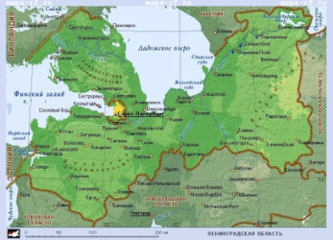
Беседа 2. «То ли собака, то ли медведь».

Здравствуйте, друзья! Продолжаем знакомиться с дикими животными Ленинградской области и сегодня я расскажу вам о хищниках с загадочной внешностью.
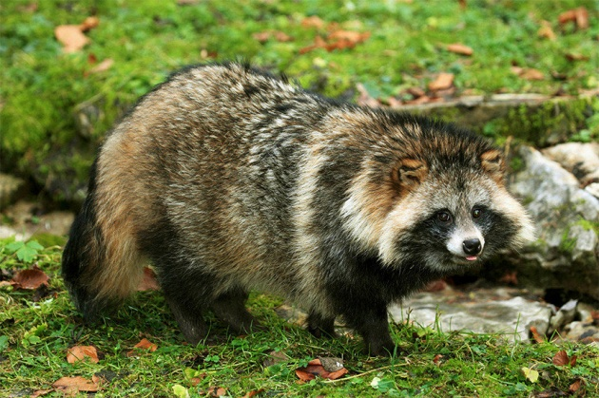
Прогуливаясь по лесу, лишь некоторым счастливчикам может встретиться приземистое животное на коротких ногах, с короткими ушами, спрятанными в густом полосатом мехе, с удлинёнными по бокам головы волосами, образующими баки и внешне напоминающее собаку с коротким хвостом. Это енот. Енот ведет в основном ночной и сумеречный образ жизни. Но иногда, особенно ранней весной, этого зверька можно встретить и в дневные часы.
Для обитания еноты выбирают места, где есть водоёмы и держатся по опушкам лесов, в зарослях кустарников, лиственных и особенно дубовых лесах, по травянистым и окраинам моховых болот.
Норы еноты располагают в хорошо защищенных местах, например в лесных островах среди моховых болот, на склонах оврагов, заросших густым лиственным лесом и кустарниками, где в середине лета выводят потомство. И даже в поисках корма взрослые еноты не уходят далеко от норы и бродят поблизости. Обычно этот лесной красавец занимает норы барсуков и лисиц, иногда даже в присутствии хозяев, вынуждая тех или покинуть нору, или, если это случается поздней осенью, переместиться в ее противоположный конец. Нередко енот селится также под вывороченными бурей деревьями, под стогами сена, в дуплах упавших деревьев.
Енот — всеядный зверек. Его рацион очень разнообразен – это и животная и растительная пища. Летом енот питается мышевидными грызунами (принося тем самым пользу сельскому и лесному хозяйству), насекомыми, ягодами, лягушками. По берегам рек и озер он собирает также моллюсков, выброшенную волной рыбу, иногда яйца птиц. Осенью он ест ягоды брусники, клюквы, крушины, черники, голубики, а также зерна овса, ячменя, иногда льняные семена. В начале зимы еноты, если не успели нагулять жир и не впали в спячку, выкапывают из-под снега желуди.
Отъевшиеся за тёплый период года еноты с выпадением снега и понижением температуры воздуха впадают в сонное состояние. В теплые дни зверьки выходят из убежищ и бродят поблизости от норы, а затем вновь забираются в неё и продолжают спать. Те же еноты, которые не успели нагулять на зиму жирок, в зимний сон не впадают и бродят в течение всей зимы. Лишь во время сильных снегопадов и метелей они несколько дней не выходят из убежищ.
Еноты мало осторожны и легко попадают в капканы, установленные для отлова лисиц и волков, а так как бегает енот очень медленно, то его легко настигает любая собака. Во время драки с собакой он пытается сопротивляться: сильно топорщит шерсть, особенно баки, отчего кажется намного больше, рычит и огрызается и издаёт характерное жалобное визжание. Однако это может испугать лишь молодую и неопытную собаку. Обычно же енот лежит, прижавшись к земле и вытянув морду. Если охотник оттащит собаку и отойдёт с ней в сторону, енот продолжает неподвижно лежать в прежней позе, не делая попыток спастись бегством. Лишь в том случае, если отойти еще дальше и выждать некоторое время, можно наблюдать, как зверек поднимется и побежит, оглядываясь назад.
В Ленинградской области численность енотовидной собаки уменьшается ввиду активной деятельности человека и браконьерства.
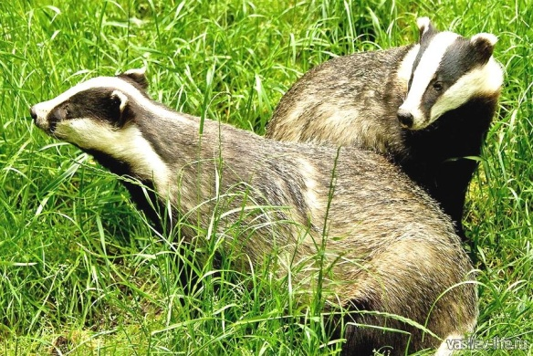
Но, не смотря на это, животный мир Ленинградской области пока ещё остаётся разнообразным и многочисленным. Ещё одним необычным жителем наших лесов является барсук. От енотовидной собаки и енота он отличается мощными ногами и заметно вытянутой головой со стройной и узкой мордой, украшенной широкими белыми и чёрными полосами. Тело барсука тяжелое и массивное, с широкой и выпуклой задней половиной и сильно суженной передней. Хвост короткий. Уши небольшие, скругленные, глаза маленькие. Ноги короткие и массивные, с широкими ступнями. Пальцы, особенно на передних ногах, длинные и вооружены удлиненными, слегка изогнутыми, притупленными на концах и сильными когтями, приспособленными к рытью земли. Передвигается барсук, как правило, неторопливым шагом, но при опасности переходит на прыжки.
Места обитания барсука очень разнообразны. Избегая сплошных хвойных лесов, чаще всего он заселяет овражистые участки смешанного леса невдалеке от озер и рек. Очевидно, это связано с обилием корма, которым служат насекомые, мышевидные грызуны, лягушки, плоды и корни некоторых растений.
Свои глубокие норы барсук роет в сухих склонах, которые не заливают дождевые воды. Ежегодно зверёк расширяет и улучшает свои норы, поэтому его подземные убежища превращаются в сложную систему с многочисленными разветвлениями, входами, жилыми камерами и тупиками - так называемыми барсучьими городками. Барсук исправно следит за чистотой в своем жилище и обустраивает отдельно так называемые уборные. Барсучьи норы бывают столь велики, что в них могут забраться и выпрямиться в полный рост два человека. Бывает и так, что в его норах пытается заселиться сосед - лисица или енотовидная собака, тогда барсук изгоняет их оттуда. Если же соседа изгнать не удаётся, звери мирно уживаются.
Активная жизнь барсука продолжается с весны до осени. В конце осени он погружается в зимний сон и всю зиму проводит в норе. Нагулявшие за лето жир барсуки зимой в пище не нуждаются, совсем не вылезают из норы или появляются на короткое время и то лишь в оттепели.
Питается барсук самой разнообразной пищей, главным образом почвенными насекомыми и мышевидными грызунами, а также лягушками, птицами, их яйцами, ящерицами, корнями некоторых растений, ягодами, желудями, грибами и другими видами корма. Поймать взрослых птиц или других подвижных животных ему удается редко, так как сам он довольно неуклюжий и сравнительно малоподвижный зверь. Тем не менее, лягушек он ловит с изумительным проворством и весной его пища нередко состоит именно из них.
Заселение области человеком, браконьерство и просто разорение нор, искусственное заселение в лесах енотов, питающихся практически тем же, чем и барсуки, и занимающих их норы, стремительное распространение бродячих собак, разоряющих барсучьи норы и губящих барсучат, добыча барсучьего жира для народной медицины привели к тому, что началось постепенное падение численности барсуков. Сегодня в области поголовье барсуков не превышает 3 тысяч и охота на барсука запрещена.

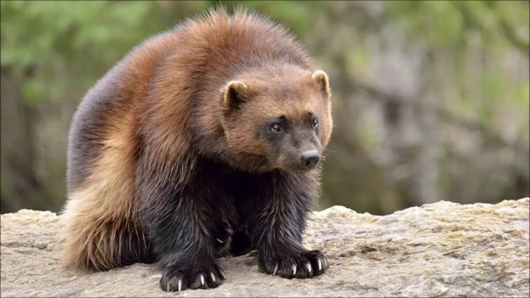
Все мы знаем, что медведь — зверь очень крупный и чрезвычайно сильный. На него не всякий опытный охотник пойдет, даже хорошо вооруженный. Это факт. И то, что есть в природе животное, в высоту едва дотягивающее до полуметра, но умудряющееся обращать грозного медведя в трусливое бегство, это тоже факт. Кто на это способен? Что за зверь, так похожий на маленького пушистого остроносого медведя с небольшой головой, небольшими аккуратными закруглёнными ушами и лохматым хвостом? Сам больше собаки, то ли барсук, то ли бурый медведь. Так кто же это? Росомаха!
Тело зверя плотное и приземистое, посаженное на толстые, но короткие ноги, задние длиннее передних, из-за чего ее спина выгнута вверх, что создает вид некоторой сгорбленности, а ступни непропорционально большие. Хвост короткий и очень пушистый. Мех густой, грубый и косматый. Росомаха сильный и бесстрашный хищник, поскольку может противостоять даже медведю или тигру. Но, не смотря на свое бесстрашие, росомаха еще и осторожное животное, и зря свою кровь проливать не станет.. Другими словами, действует в пределах разумного. Она может незаметно перемещаться по тропам охотников и различного зверья, что позволяет ей всегда находить для себя пропитание. Росомаха не быстрое, но достаточно выносливое животное и перемещается она скачками или как бы боком. Не ориентируясь на время суток, росомаха отдыхает тогда, когда выбьется из сил.
Росомаха — животное ночное. Днем она отсыпается в норе среди камней или под корягой, а вечером выходит на охоту. Постоянно находясь в движении, росомаха кочует с места на место в поисках пропитания, но только в пределах своей территории, при этом яростно защищая её от посягательств своих сородичей. Она заглядывает в дупла деревьев, в гнезда, в норы, под коряги деревьев, в валежник и, благодаря наличию цепких когтей и сильных лап, без особых усилий взбирается на деревья. Росомаха легко может отобрать добычу у рыси или волка, используя для этого свое секретное оружие – отвратительный запах. Росомаха — это весьма агрессивное животное и один из самых свирепых хищников на Земле. Она не знает страха и может напасть на животное, которое намного крупнее её самой и даже медведь обходит её стороной. На человека росомаха может напасть только в крайнем случае, если у нее не останется другого выхода.
Росомаха прекрасно плавает, поэтому любые водные преграды для этого зверя не представляют проблемы. Кроме этого, у хищника прекрасное зрение и слух, а вот обоняние не особо острое.
Рацион питания этого хищника весьма обширный. Ей не всегда удается поймать не большого юркого зверька или завалить крупного зверя, хотя случаи такие бывают. Летом росомахи питаются мелкими животными, птицами и их яйцами, рыбой, грызунами и пресмыкающимися, ягодами, орехами, мёдом и личинками насекомых. Зимой росомаха способна загнать здорового лося или оленя, тем более по глубокому снегу. Не уйдет от неё и живность, которая не может выбраться из глубокого снега. Если говорить о больных или раненых животных, то это именно то, что для росомахи нужно. Она с удовольствием подбирает остатки пропитания, которые оставили после себя медведи или волки. Росомахи – это настоящие санитары леса, подбирающие за другими животными остатки пищи и тем самым избавляя лес от слабых и больных диких животных.
Перед появлением на свет потомства, самка ищет и оборудует свое логово в глухих, малодоступных для человека местах, чаще всего в каменистых россыпях или под корнями вывороченных деревьев. Гнездо выстилается листьями и мхом. При этом она не заботится о своем комфорте и оборудует логово небрежно, как бы подготавливая свое будущее потомство к тяготам и лишениям взрослой жизни росомахи, совершенно не заботясь о своей безопасности и о безопасности своего потомства.
Хозяйственная деятельность человека отрицательно влияет на численность зверя. Росомаха занесена в Международную Красную книгу МСОП. Она зафиксирована в региональных Красных книгах Республики Карелия, Ленинградской и Мурманской областей.
Сколько интересных и забавных животных встречается на планете и для всех их основным врагом на сегодня является человек. Из-за своей бездумной жизнедеятельности он наносит существенный вред многим животным, вытесняя их из своих природных мест обитания. При этом данный фактор актуален, как для хищных, так и для мирных диких животных. В наше время нужно приложить массу усилий, чтобы животные не исчезли с лица земли, потому что следующим окажется человек.
Друзья, сегодня я вам рассказала о редких хищниках Ленинградской области. И предлагаю вам изобразить наиболее понравившееся животное в своей творческой работе: рисунок, лепка, аппликация, оригами. Жду ваши работы на сайте: Теremok_24@mail.ru

Воспитатель старшей логопедической группы Пирогова Маргарита Евгеньевна.

Используемые сайты:
https://piterhunt.ru
http://zapoved.ru
https://yandex.ru/

